**МИНОБРНАУКИ РОССИИ  
Санкт-Петербургский государственный  
электротехнический университет  
«ЛЭТИ» им. В.И. Ульянова (Ленина)  
Кафедра вычислительной техники**

отчет  
**по лабораторной работе №3  
по дисциплине «Элементная база цифровых систем»  
Тема**: **Проектирование типового комбинационного узла**

|  |  |  |
| --- | --- | --- |
| Студенты гр. 0305 | __________________________ | Иванов А. Н. |
|  | __________________________ | Осипцов Н. А. |
| Преподаватель | __________________________ | Бондаренко П. Н. |

Санкт-Петербург  
2023

Цель работы: закрепить навыки синтеза комбинационных схем в процессе проектирования логической схемы типового комбинационного узла с заданным функциональным назначением в среде Quartus II.

Задание: спроектировать полный двухразрядный комбинационный сумматор.

Из условия задания следует, что проектируемая схема должна реализовывать функции, принимающие на вход 5 переменных: a1, a0, b1, b0, cin: переменные a1 и a0 образуют двухразрядное двоичное число, участвующее в сложении, a1 – его старший разряд; аналогично, переменные b1 и b0 образуют второе слагаемое; переменная cin представляет собой третье слагаемое, одноразрядное число - флаг переноса.

На выходе схемы должны образовываться три значения: out1, out0, cout. Первые два образуют двухразрядное двоичное число, являющееся результатом сложения, out1 – старший разряд этого числа; cout – флаг переполнения, сигнализирующий о том, что результат сложения не вмещается в два бита. Он может использоваться, как cin для следующего по цепочке сумматора в случае, если планируется соединить одно или более подобное устройство.

**Синтез логической схемы**

Была составлена таблица истинности, приведенная на таблице 1.

Таблица 1. Таблица истинности

|  |  |  |  |  |  |  |  |
| --- | --- | --- | --- | --- | --- | --- | --- |
| $$a1$$ | $$a0$$ | $$b1$$ | $$b0$$ | $$cin$$ | $$out1$$ | $$out0$$ | $$cout$$ |
| 0 | 0 | 0 | 0 | 0 | 0 | 0 | 0 |
| 0 | 0 | 0 | 0 | 1 | 0 | 1 | 0 |
| 0 | 0 | 0 | 1 | 0 | 0 | 1 | 0 |
| 0 | 0 | 0 | 1 | 1 | 1 | 0 | 0 |
| 0 | 0 | 1 | 0 | 0 | 1 | 0 | 0 |
| 0 | 0 | 1 | 0 | 1 | 1 | 1 | 0 |
| 0 | 0 | 1 | 1 | 0 | 1 | 1 | 0 |
| 0 | 0 | 1 | 1 | 1 | 0 | 0 | 1 |
| 0 | 1 | 0 | 0 | 0 | 0 | 1 | 0 |
| 0 | 1 | 0 | 0 | 1 | 1 | 0 | 0 |
| 0 | 1 | 0 | 1 | 0 | 1 | 0 | 0 |
| 0 | 1 | 0 | 1 | 1 | 1 | 1 | 0 |
| 0 | 1 | 1 | 0 | 0 | 1 | 1 | 0 |
| 0 | 1 | 1 | 0 | 1 | 0 | 0 | 1 |
| 0 | 1 | 1 | 1 | 0 | 0 | 0 | 1 |
| 0 | 1 | 1 | 1 | 1 | 0 | 1 | 1 |
| 1 | 0 | 0 | 0 | 0 | 1 | 0 | 0 |
| 1 | 0 | 0 | 0 | 1 | 1 | 1 | 0 |
| 1 | 0 | 0 | 1 | 0 | 1 | 1 | 0 |
| 1 | 0 | 0 | 1 | 1 | 0 | 0 | 1 |
| 1 | 0 | 1 | 0 | 0 | 0 | 0 | 1 |
| 1 | 0 | 1 | 0 | 1 | 0 | 1 | 1 |
| 1 | 0 | 1 | 1 | 0 | 0 | 1 | 1 |
| 1 | 0 | 1 | 1 | 1 | 1 | 0 | 1 |
| 1 | 1 | 0 | 0 | 0 | 1 | 1 | 0 |
| 1 | 1 | 0 | 0 | 1 | 0 | 0 | 1 |
| 1 | 1 | 0 | 1 | 0 | 0 | 0 | 1 |
| 1 | 1 | 0 | 1 | 1 | 0 | 1 | 1 |
| 1 | 1 | 1 | 0 | 0 | 0 | 1 | 1 |
| 1 | 1 | 1 | 0 | 1 | 1 | 0 | 1 |
| 1 | 1 | 1 | 1 | 0 | 1 | 0 | 1 |
| 1 | 1 | 1 | 1 | 1 | 1 | 1 | 1 |

Выражения для функций строились в базисе {+; &} по векторам функций с использованием метода треугольника.

Таблица 2. Получение выражения для out1

|  |  |  |  |  |  |  |  |  |  |  |  |  |  |  |  |  |  |  |  |  |  |  |  |  |  |  |  |  |  |  |  |  |  |  |  |  |
| --- | --- | --- | --- | --- | --- | --- | --- | --- | --- | --- | --- | --- | --- | --- | --- | --- | --- | --- | --- | --- | --- | --- | --- | --- | --- | --- | --- | --- | --- | --- | --- | --- | --- | --- | --- | --- |
|  |  |  |  |  |  |  |  |  |  |  |  |  |  |  |  |  |  |  |  |  |  |  |  |  |  |  |  |  |  |  |  |  |  |  |  |  |
| 0 | 0 | 0 | 0 | 0 | 0 |  |  |  |  |  |  |  |  |  |  |  |  |  |  |  |  |  |  |  |  |  |  |  |  |  |  |  |  |  |  |  |
| 0 | 0 | 0 | 0 | 1 | 0 | 0 |  |  |  |  |  |  |  |  |  |  |  |  |  |  |  |  |  |  |  |  |  |  |  |  |  |  |  |  |  |  |
| 0 | 0 | 0 | 1 | 0 | 0 | 0 | 0 |  |  |  |  |  |  |  |  |  |  |  |  |  |  |  |  |  |  |  |  |  |  |  |  |  |  |  |  |  |
| 0 | 0 | 0 | 1 | 1 | 1 | 1 | 1 | 1 |  |  |  |  |  |  |  |  |  |  |  |  |  |  |  |  |  |  |  |  |  |  |  |  |  |  |  |  |
| 0 | 0 | 1 | 0 | 0 | 1 | 0 | 1 | 0 | 1 |  |  |  |  |  |  |  |  |  |  |  |  |  |  |  |  |  |  |  |  |  |  |  |  |  |  |  |
| 0 | 0 | 1 | 0 | 1 | 1 | 0 | 0 | 1 | 1 | 0 |  |  |  |  |  |  |  |  |  |  |  |  |  |  |  |  |  |  |  |  |  |  |  |  |  |  |
| 0 | 0 | 1 | 1 | 0 | 1 | 0 | 0 | 0 | 1 | 0 | 0 |  |  |  |  |  |  |  |  |  |  |  |  |  |  |  |  |  |  |  |  |  |  |  |  |  |
| 0 | 0 | 1 | 1 | 1 | 0 | 1 | 1 | 1 | 1 | 0 | 0 | 0 |  |  |  |  |  |  |  |  |  |  |  |  |  |  |  |  |  |  |  |  |  |  |  |  |
| 0 | 1 | 0 | 0 | 0 | 0 | 0 | 1 | 0 | 1 | 0 | 0 | 0 | 0 |  |  |  |  |  |  |  |  |  |  |  |  |  |  |  |  |  |  |  |  |  |  |  |
| 0 | 1 | 0 | 0 | 1 | 1 | 1 | 1 | 0 | 0 | 1 | 1 | 1 | 1 | 1 |  |  |  |  |  |  |  |  |  |  |  |  |  |  |  |  |  |  |  |  |  |  |
| 0 | 1 | 0 | 1 | 0 | 1 | 0 | 1 | 0 | 0 | 0 | 1 | 0 | 1 | 0 | 1 |  |  |  |  |  |  |  |  |  |  |  |  |  |  |  |  |  |  |  |  |  |
| 0 | 1 | 0 | 1 | 1 | 1 | 0 | 0 | 1 | 1 | 1 | 1 | 0 | 0 | 1 | 1 | 0 |  |  |  |  |  |  |  |  |  |  |  |  |  |  |  |  |  |  |  |  |
| 0 | 1 | 1 | 0 | 0 | 1 | 0 | 0 | 0 | 1 | 0 | 1 | 0 | 0 | 0 | 1 | 0 | 0 |  |  |  |  |  |  |  |  |  |  |  |  |  |  |  |  |  |  |  |
| 0 | 1 | 1 | 0 | 1 | 0 | 1 | 1 | 1 | 1 | 0 | 0 | 1 | 1 | 1 | 1 | 0 | 0 | 0 |  |  |  |  |  |  |  |  |  |  |  |  |  |  |  |  |  |  |
| 0 | 1 | 1 | 1 | 0 | 0 | 0 | 1 | 0 | 1 | 0 | 0 | 0 | 1 | 0 | 1 | 0 | 0 | 0 | 0 |  |  |  |  |  |  |  |  |  |  |  |  |  |  |  |  |  |
| 0 | 1 | 1 | 1 | 1 | 0 | 0 | 0 | 1 | 1 | 0 | 0 | 0 | 0 | 1 | 1 | 0 | 0 | 0 | 0 | 0 |  |  |  |  |  |  |  |  |  |  |  |  |  |  |  |  |
| 1 | 0 | 0 | 0 | 0 | 1 | 1 | 1 | 1 | 0 | 1 | 1 | 1 | 1 | 1 | 0 | 1 | 1 | 1 | 1 | 1 | 1 |  |  |  |  |  |  |  |  |  |  |  |  |  |  |  |
| 1 | 0 | 0 | 0 | 1 | 1 | 0 | 1 | 0 | 1 | 1 | 0 | 1 | 0 | 1 | 0 | 0 | 1 | 0 | 1 | 0 | 1 | 0 |  |  |  |  |  |  |  |  |  |  |  |  |  |  |
| 1 | 0 | 0 | 1 | 0 | 1 | 0 | 0 | 1 | 1 | 0 | 1 | 1 | 0 | 0 | 1 | 1 | 1 | 0 | 0 | 1 | 1 | 0 | 0 |  |  |  |  |  |  |  |  |  |  |  |  |  |
| 1 | 0 | 0 | 1 | 1 | 0 | 1 | 1 | 1 | 0 | 1 | 1 | 0 | 1 | 1 | 1 | 0 | 1 | 0 | 0 | 0 | 1 | 0 | 0 | 0 |  |  |  |  |  |  |  |  |  |  |  |  |
| 1 | 0 | 1 | 0 | 0 | 0 | 0 | 1 | 0 | 1 | 1 | 0 | 1 | 1 | 0 | 1 | 0 | 0 | 1 | 1 | 1 | 1 | 0 | 0 | 0 | 0 |  |  |  |  |  |  |  |  |  |  |  |
| 1 | 0 | 1 | 0 | 1 | 0 | 0 | 0 | 1 | 1 | 0 | 1 | 1 | 0 | 1 | 1 | 0 | 0 | 0 | 1 | 0 | 1 | 0 | 0 | 0 | 0 | 0 |  |  |  |  |  |  |  |  |  |  |
| 1 | 0 | 1 | 1 | 0 | 0 | 0 | 0 | 0 | 1 | 0 | 0 | 1 | 0 | 0 | 1 | 0 | 0 | 0 | 0 | 1 | 1 | 0 | 0 | 0 | 0 | 0 | 0 |  |  |  |  |  |  |  |  |  |
| 1 | 0 | 1 | 1 | 1 | 1 | 1 | 1 | 1 | 1 | 0 | 0 | 0 | 1 | 1 | 1 | 0 | 0 | 0 | 0 | 0 | 1 | 0 | 0 | 0 | 0 | 0 | 0 | 0 |  |  |  |  |  |  |  |  |
| 1 | 1 | 0 | 0 | 0 | 1 | 0 | 1 | 0 | 1 | 0 | 0 | 0 | 0 | 1 | 0 | 1 | 1 | 1 | 1 | 1 | 1 | 0 | 0 | 0 | 0 | 0 | 0 | 0 | 0 |  |  |  |  |  |  |  |
| 1 | 1 | 0 | 0 | 1 | 0 | 1 | 1 | 0 | 0 | 1 | 1 | 1 | 1 | 1 | 0 | 0 | 1 | 0 | 1 | 0 | 1 | 0 | 0 | 0 | 0 | 0 | 0 | 0 | 0 | 0 |  |  |  |  |  |  |
| 1 | 1 | 0 | 1 | 0 | 0 | 0 | 1 | 0 | 0 | 0 | 1 | 0 | 1 | 0 | 1 | 1 | 1 | 0 | 0 | 1 | 1 | 0 | 0 | 0 | 0 | 0 | 0 | 0 | 0 | 0 | 0 |  |  |  |  |  |
| 1 | 1 | 0 | 1 | 1 | 0 | 0 | 0 | 1 | 1 | 1 | 1 | 0 | 0 | 1 | 1 | 0 | 1 | 0 | 0 | 0 | 1 | 0 | 0 | 0 | 0 | 0 | 0 | 0 | 0 | 0 | 0 | 0 |  |  |  |  |
| 1 | 1 | 1 | 0 | 0 | 0 | 0 | 0 | 0 | 1 | 0 | 1 | 0 | 0 | 0 | 1 | 0 | 0 | 1 | 1 | 1 | 1 | 0 | 0 | 0 | 0 | 0 | 0 | 0 | 0 | 0 | 0 | 0 | 0 |  |  |  |
| 1 | 1 | 1 | 0 | 1 | 1 | 1 | 1 | 1 | 1 | 0 | 0 | 1 | 1 | 1 | 1 | 0 | 0 | 0 | 1 | 0 | 1 | 0 | 0 | 0 | 0 | 0 | 0 | 0 | 0 | 0 | 0 | 0 | 0 | 0 |  |  |
| 1 | 1 | 1 | 1 | 0 | 1 | 0 | 1 | 0 | 1 | 0 | 0 | 0 | 1 | 0 | 1 | 0 | 0 | 0 | 0 | 1 | 1 | 0 | 0 | 0 | 0 | 0 | 0 | 0 | 0 | 0 | 0 | 0 | 0 | 0 | 0 |  |
| 1 | 1 | 1 | 1 | 1 | 1 | 0 | 0 | 1 | 1 | 0 | 0 | 0 | 0 | 1 | 1 | 0 | 0 | 0 | 0 | 0 | 1 | 0 | 0 | 0 | 0 | 0 | 0 | 0 | 0 | 0 | 0 | 0 | 0 | 0 | 0 | 0 |

Суть метода состоит в следующем: строится таблица, первая часть которой является таблицей истинности функции; остальные столбцы формируются записью в каждую ячейку результата исключающего ИЛИ двух значений из находящихся рядом ячеек столбца, находящегося левее; продолжается это до тех пор, пока крайняя правая колонка не будет содержать только одно число; после этого по полученной таблице формируется выражение для функции: выбираются столбцы, где самым верхним числом является 1 – эти столбцы войдут в сумму в формате конъюнкций тех переменных, значения которых в таблице истинности на данной строке равны 1. Таким образом, получим выражение для out1:  
out1 = b0cin + b1 + a0cin + a0b0 + a1.

Аналогично получим выражения для остальных выходов:

Таблица 3. Получение выражения для out0

|  |  |  |  |  |  |  |  |  |  |  |  |  |  |  |  |  |  |  |  |  |  |  |  |  |  |  |  |  |  |  |  |  |  |  |  |  |
| --- | --- | --- | --- | --- | --- | --- | --- | --- | --- | --- | --- | --- | --- | --- | --- | --- | --- | --- | --- | --- | --- | --- | --- | --- | --- | --- | --- | --- | --- | --- | --- | --- | --- | --- | --- | --- |
|  |  |  |  |  |  |  |  |  |  |  |  |  |  |  |  |  |  |  |  |  |  |  |  |  |  |  |  |  |  |  |  |  |  |  |  |  |
| 0 | 0 | 0 | 0 | 0 | 0 |  |  |  |  |  |  |  |  |  |  |  |  |  |  |  |  |  |  |  |  |  |  |  |  |  |  |  |  |  |  |  |
| 0 | 0 | 0 | 0 | 1 | 1 | 1 |  |  |  |  |  |  |  |  |  |  |  |  |  |  |  |  |  |  |  |  |  |  |  |  |  |  |  |  |  |  |
| 0 | 0 | 0 | 1 | 0 | 1 | 0 | 1 |  |  |  |  |  |  |  |  |  |  |  |  |  |  |  |  |  |  |  |  |  |  |  |  |  |  |  |  |  |
| 0 | 0 | 0 | 1 | 1 | 0 | 1 | 1 | 0 |  |  |  |  |  |  |  |  |  |  |  |  |  |  |  |  |  |  |  |  |  |  |  |  |  |  |  |  |
| 0 | 0 | 1 | 0 | 0 | 0 | 0 | 1 | 0 | 0 |  |  |  |  |  |  |  |  |  |  |  |  |  |  |  |  |  |  |  |  |  |  |  |  |  |  |  |
| 0 | 0 | 1 | 0 | 1 | 1 | 1 | 1 | 0 | 0 | 0 |  |  |  |  |  |  |  |  |  |  |  |  |  |  |  |  |  |  |  |  |  |  |  |  |  |  |
| 0 | 0 | 1 | 1 | 0 | 1 | 0 | 1 | 0 | 0 | 0 | 0 |  |  |  |  |  |  |  |  |  |  |  |  |  |  |  |  |  |  |  |  |  |  |  |  |  |
| 0 | 0 | 1 | 1 | 1 | 0 | 1 | 1 | 0 | 0 | 0 | 0 | 0 |  |  |  |  |  |  |  |  |  |  |  |  |  |  |  |  |  |  |  |  |  |  |  |  |
| 0 | 1 | 0 | 0 | 0 | 1 | 1 | 0 | 1 | 1 | 1 | 1 | 1 | 1 |  |  |  |  |  |  |  |  |  |  |  |  |  |  |  |  |  |  |  |  |  |  |  |
| 0 | 1 | 0 | 0 | 1 | 0 | 1 | 0 | 0 | 1 | 0 | 1 | 0 | 1 | 0 |  |  |  |  |  |  |  |  |  |  |  |  |  |  |  |  |  |  |  |  |  |  |
| 0 | 1 | 0 | 1 | 0 | 0 | 0 | 1 | 1 | 1 | 0 | 0 | 1 | 1 | 0 | 0 |  |  |  |  |  |  |  |  |  |  |  |  |  |  |  |  |  |  |  |  |  |
| 0 | 1 | 0 | 1 | 1 | 1 | 1 | 1 | 0 | 1 | 0 | 0 | 0 | 1 | 0 | 0 | 0 |  |  |  |  |  |  |  |  |  |  |  |  |  |  |  |  |  |  |  |  |
| 0 | 1 | 1 | 0 | 0 | 1 | 0 | 1 | 0 | 0 | 1 | 1 | 1 | 1 | 0 | 0 | 0 | 0 |  |  |  |  |  |  |  |  |  |  |  |  |  |  |  |  |  |  |  |
| 0 | 1 | 1 | 0 | 1 | 0 | 1 | 1 | 0 | 0 | 0 | 1 | 0 | 1 | 0 | 0 | 0 | 0 | 0 |  |  |  |  |  |  |  |  |  |  |  |  |  |  |  |  |  |  |
| 0 | 1 | 1 | 1 | 0 | 0 | 0 | 1 | 0 | 0 | 0 | 0 | 1 | 1 | 0 | 0 | 0 | 0 | 0 | 0 |  |  |  |  |  |  |  |  |  |  |  |  |  |  |  |  |  |
| 0 | 1 | 1 | 1 | 1 | 1 | 1 | 1 | 0 | 0 | 0 | 0 | 0 | 1 | 0 | 0 | 0 | 0 | 0 | 0 | 0 |  |  |  |  |  |  |  |  |  |  |  |  |  |  |  |  |
| 1 | 0 | 0 | 0 | 0 | 0 | 1 | 0 | 1 | 1 | 1 | 1 | 1 | 1 | 0 | 0 | 0 | 0 | 0 | 0 | 0 | 0 |  |  |  |  |  |  |  |  |  |  |  |  |  |  |  |
| 1 | 0 | 0 | 0 | 1 | 1 | 1 | 0 | 0 | 1 | 0 | 1 | 0 | 1 | 0 | 0 | 0 | 0 | 0 | 0 | 0 | 0 | 0 |  |  |  |  |  |  |  |  |  |  |  |  |  |  |
| 1 | 0 | 0 | 1 | 0 | 1 | 0 | 1 | 1 | 1 | 0 | 0 | 1 | 1 | 0 | 0 | 0 | 0 | 0 | 0 | 0 | 0 | 0 | 0 |  |  |  |  |  |  |  |  |  |  |  |  |  |
| 1 | 0 | 0 | 1 | 1 | 0 | 1 | 1 | 0 | 1 | 0 | 0 | 0 | 1 | 0 | 0 | 0 | 0 | 0 | 0 | 0 | 0 | 0 | 0 | 0 |  |  |  |  |  |  |  |  |  |  |  |  |
| 1 | 0 | 1 | 0 | 0 | 0 | 0 | 1 | 0 | 0 | 1 | 1 | 1 | 1 | 0 | 0 | 0 | 0 | 0 | 0 | 0 | 0 | 0 | 0 | 0 | 0 |  |  |  |  |  |  |  |  |  |  |  |
| 1 | 0 | 1 | 0 | 1 | 1 | 1 | 1 | 0 | 0 | 0 | 1 | 0 | 1 | 0 | 0 | 0 | 0 | 0 | 0 | 0 | 0 | 0 | 0 | 0 | 0 | 0 |  |  |  |  |  |  |  |  |  |  |
| 1 | 0 | 1 | 1 | 0 | 1 | 0 | 1 | 0 | 0 | 0 | 0 | 1 | 1 | 0 | 0 | 0 | 0 | 0 | 0 | 0 | 0 | 0 | 0 | 0 | 0 | 0 | 0 |  |  |  |  |  |  |  |  |  |
| 1 | 0 | 1 | 1 | 1 | 0 | 1 | 1 | 0 | 0 | 0 | 0 | 0 | 1 | 0 | 0 | 0 | 0 | 0 | 0 | 0 | 0 | 0 | 0 | 0 | 0 | 0 | 0 | 0 |  |  |  |  |  |  |  |  |
| 1 | 1 | 0 | 0 | 0 | 1 | 1 | 0 | 1 | 1 | 1 | 1 | 1 | 1 | 0 | 0 | 0 | 0 | 0 | 0 | 0 | 0 | 0 | 0 | 0 | 0 | 0 | 0 | 0 | 0 |  |  |  |  |  |  |  |
| 1 | 1 | 0 | 0 | 1 | 0 | 1 | 0 | 0 | 1 | 0 | 1 | 0 | 1 | 0 | 0 | 0 | 0 | 0 | 0 | 0 | 0 | 0 | 0 | 0 | 0 | 0 | 0 | 0 | 0 | 0 |  |  |  |  |  |  |
| 1 | 1 | 0 | 1 | 0 | 0 | 0 | 1 | 1 | 1 | 0 | 0 | 1 | 1 | 0 | 0 | 0 | 0 | 0 | 0 | 0 | 0 | 0 | 0 | 0 | 0 | 0 | 0 | 0 | 0 | 0 | 0 |  |  |  |  |  |
| 1 | 1 | 0 | 1 | 1 | 1 | 1 | 1 | 0 | 1 | 0 | 0 | 0 | 1 | 0 | 0 | 0 | 0 | 0 | 0 | 0 | 0 | 0 | 0 | 0 | 0 | 0 | 0 | 0 | 0 | 0 | 0 | 0 |  |  |  |  |
| 1 | 1 | 1 | 0 | 0 | 1 | 0 | 1 | 0 | 0 | 1 | 1 | 1 | 1 | 0 | 0 | 0 | 0 | 0 | 0 | 0 | 0 | 0 | 0 | 0 | 0 | 0 | 0 | 0 | 0 | 0 | 0 | 0 | 0 |  |  |  |
| 1 | 1 | 1 | 0 | 1 | 0 | 1 | 1 | 0 | 0 | 0 | 1 | 0 | 1 | 0 | 0 | 0 | 0 | 0 | 0 | 0 | 0 | 0 | 0 | 0 | 0 | 0 | 0 | 0 | 0 | 0 | 0 | 0 | 0 | 0 |  |  |
| 1 | 1 | 1 | 1 | 0 | 0 | 0 | 1 | 0 | 0 | 0 | 0 | 1 | 1 | 0 | 0 | 0 | 0 | 0 | 0 | 0 | 0 | 0 | 0 | 0 | 0 | 0 | 0 | 0 | 0 | 0 | 0 | 0 | 0 | 0 | 0 |  |
| 1 | 1 | 1 | 1 | 1 | 1 | 1 | 1 | 0 | 0 | 0 | 0 | 0 | 1 | 0 | 0 | 0 | 0 | 0 | 0 | 0 | 0 | 0 | 0 | 0 | 0 | 0 | 0 | 0 | 0 | 0 | 0 | 0 | 0 | 0 | 0 | 0 |

out0 = cin + b0 + a0.

Таблица 4. Получение выражения для cout

|  |  |  |  |  |  |  |  |  |  |  |  |  |  |  |  |  |  |  |  |  |  |  |  |  |  |  |  |  |  |  |  |  |  |  |  |  |
| --- | --- | --- | --- | --- | --- | --- | --- | --- | --- | --- | --- | --- | --- | --- | --- | --- | --- | --- | --- | --- | --- | --- | --- | --- | --- | --- | --- | --- | --- | --- | --- | --- | --- | --- | --- | --- |
| $$a1$$ | $$a0$$ | $$b1$$ | $$b0$$ | $$cin$$ | $$out0$$ |  |  |  |  |  |  |  |  |  |  |  |  |  |  |  |  |  |  |  |  |  |  |  |  |  |  |  |  |  |  |  |
| 0 | 0 | 0 | 0 | 0 | 0 |  |  |  |  |  |  |  |  |  |  |  |  |  |  |  |  |  |  |  |  |  |  |  |  |  |  |  |  |  |  |  |
| 0 | 0 | 0 | 0 | 1 | 0 | 0 |  |  |  |  |  |  |  |  |  |  |  |  |  |  |  |  |  |  |  |  |  |  |  |  |  |  |  |  |  |  |
| 0 | 0 | 0 | 1 | 0 | 0 | 0 | 0 |  |  |  |  |  |  |  |  |  |  |  |  |  |  |  |  |  |  |  |  |  |  |  |  |  |  |  |  |  |
| 0 | 0 | 0 | 1 | 1 | 0 | 0 | 0 | 0 |  |  |  |  |  |  |  |  |  |  |  |  |  |  |  |  |  |  |  |  |  |  |  |  |  |  |  |  |
| 0 | 0 | 1 | 0 | 0 | 0 | 0 | 0 | 0 | 0 |  |  |  |  |  |  |  |  |  |  |  |  |  |  |  |  |  |  |  |  |  |  |  |  |  |  |  |
| 0 | 0 | 1 | 0 | 1 | 0 | 0 | 0 | 0 | 0 | 0 |  |  |  |  |  |  |  |  |  |  |  |  |  |  |  |  |  |  |  |  |  |  |  |  |  |  |
| 0 | 0 | 1 | 1 | 0 | 0 | 0 | 0 | 0 | 0 | 0 | 0 |  |  |  |  |  |  |  |  |  |  |  |  |  |  |  |  |  |  |  |  |  |  |  |  |  |
| 0 | 0 | 1 | 1 | 1 | 1 | 1 | 1 | 1 | 1 | 1 | 1 | 1 |  |  |  |  |  |  |  |  |  |  |  |  |  |  |  |  |  |  |  |  |  |  |  |  |
| 0 | 1 | 0 | 0 | 0 | 0 | 1 | 0 | 1 | 0 | 1 | 0 | 1 | 0 |  |  |  |  |  |  |  |  |  |  |  |  |  |  |  |  |  |  |  |  |  |  |  |
| 0 | 1 | 0 | 0 | 1 | 0 | 0 | 1 | 1 | 0 | 0 | 1 | 1 | 0 | 0 |  |  |  |  |  |  |  |  |  |  |  |  |  |  |  |  |  |  |  |  |  |  |
| 0 | 1 | 0 | 1 | 0 | 0 | 0 | 0 | 1 | 0 | 0 | 0 | 1 | 0 | 0 | 0 |  |  |  |  |  |  |  |  |  |  |  |  |  |  |  |  |  |  |  |  |  |
| 0 | 1 | 0 | 1 | 1 | 0 | 0 | 0 | 0 | 1 | 1 | 1 | 1 | 0 | 0 | 0 | 0 |  |  |  |  |  |  |  |  |  |  |  |  |  |  |  |  |  |  |  |  |
| 0 | 1 | 1 | 0 | 0 | 0 | 0 | 0 | 0 | 0 | 1 | 0 | 1 | 0 | 0 | 0 | 0 | 0 |  |  |  |  |  |  |  |  |  |  |  |  |  |  |  |  |  |  |  |
| 0 | 1 | 1 | 0 | 1 | 1 | 1 | 1 | 1 | 1 | 1 | 0 | 0 | 1 | 1 | 1 | 1 | 1 | 1 |  |  |  |  |  |  |  |  |  |  |  |  |  |  |  |  |  |  |
| 0 | 1 | 1 | 1 | 0 | 1 | 0 | 1 | 0 | 1 | 0 | 1 | 1 | 1 | 0 | 1 | 0 | 1 | 0 | 1 |  |  |  |  |  |  |  |  |  |  |  |  |  |  |  |  |  |
| 0 | 1 | 1 | 1 | 1 | 1 | 0 | 0 | 1 | 1 | 0 | 0 | 1 | 0 | 1 | 1 | 0 | 0 | 1 | 1 | 0 |  |  |  |  |  |  |  |  |  |  |  |  |  |  |  |  |
| 1 | 0 | 0 | 0 | 0 | 0 | 1 | 1 | 1 | 0 | 1 | 1 | 1 | 0 | 0 | 1 | 0 | 0 | 0 | 1 | 0 | 1 |  |  |  |  |  |  |  |  |  |  |  |  |  |  |  |
| 1 | 0 | 0 | 0 | 1 | 0 | 0 | 1 | 0 | 1 | 1 | 0 | 1 | 0 | 0 | 0 | 1 | 1 | 1 | 1 | 0 | 1 | 0 |  |  |  |  |  |  |  |  |  |  |  |  |  |  |
| 1 | 0 | 0 | 1 | 0 | 0 | 0 | 0 | 1 | 1 | 0 | 1 | 1 | 0 | 0 | 0 | 0 | 1 | 0 | 1 | 0 | 1 | 0 | 0 |  |  |  |  |  |  |  |  |  |  |  |  |  |
| 1 | 0 | 0 | 1 | 1 | 1 | 1 | 1 | 1 | 0 | 1 | 1 | 0 | 1 | 1 | 1 | 1 | 1 | 0 | 0 | 1 | 0 | 1 | 1 | 1 |  |  |  |  |  |  |  |  |  |  |  |  |
| 1 | 0 | 1 | 0 | 0 | 1 | 0 | 1 | 0 | 1 | 1 | 0 | 1 | 1 | 0 | 1 | 0 | 1 | 0 | 0 | 0 | 0 | 0 | 1 | 0 | 1 |  |  |  |  |  |  |  |  |  |  |  |
| 1 | 0 | 1 | 0 | 1 | 1 | 0 | 0 | 1 | 1 | 0 | 1 | 1 | 0 | 1 | 1 | 0 | 0 | 1 | 1 | 1 | 1 | 0 | 0 | 1 | 1 | 0 |  |  |  |  |  |  |  |  |  |  |
| 1 | 0 | 1 | 1 | 0 | 1 | 0 | 0 | 0 | 1 | 0 | 0 | 1 | 0 | 0 | 1 | 0 | 0 | 0 | 1 | 0 | 1 | 0 | 0 | 0 | 1 | 0 | 0 |  |  |  |  |  |  |  |  |  |
| 1 | 0 | 1 | 1 | 1 | 1 | 0 | 0 | 0 | 0 | 1 | 1 | 1 | 0 | 0 | 0 | 1 | 1 | 1 | 1 | 0 | 1 | 1 | 1 | 1 | 1 | 0 | 0 | 0 |  |  |  |  |  |  |  |  |
| 1 | 1 | 0 | 0 | 0 | 0 | 1 | 1 | 1 | 1 | 1 | 0 | 1 | 0 | 0 | 0 | 0 | 1 | 0 | 1 | 0 | 1 | 0 | 1 | 0 | 1 | 0 | 0 | 0 | 0 |  |  |  |  |  |  |  |
| 1 | 1 | 0 | 0 | 1 | 1 | 1 | 0 | 1 | 0 | 1 | 0 | 0 | 1 | 1 | 1 | 1 | 1 | 0 | 0 | 1 | 0 | 1 | 1 | 0 | 0 | 1 | 1 | 1 | 1 | 1 |  |  |  |  |  |  |
| 1 | 1 | 0 | 1 | 0 | 1 | 0 | 1 | 1 | 0 | 0 | 1 | 1 | 1 | 0 | 1 | 0 | 1 | 0 | 0 | 0 | 0 | 0 | 1 | 0 | 0 | 0 | 1 | 0 | 1 | 0 | 1 |  |  |  |  |  |
| 1 | 1 | 0 | 1 | 1 | 1 | 0 | 0 | 1 | 0 | 0 | 0 | 1 | 0 | 1 | 1 | 0 | 0 | 1 | 1 | 1 | 0 | 0 | 0 | 1 | 1 | 1 | 1 | 0 | 0 | 1 | 1 | 0 |  |  |  |  |
| 1 | 1 | 1 | 0 | 0 | 1 | 0 | 0 | 0 | 1 | 1 | 1 | 1 | 0 | 0 | 1 | 0 | 0 | 0 | 1 | 0 | 1 | 0 | 0 | 0 | 1 | 0 | 1 | 0 | 0 | 0 | 1 | 0 | 0 |  |  |  |
| 1 | 1 | 1 | 0 | 1 | 1 | 0 | 0 | 0 | 0 | 1 | 0 | 1 | 0 | 0 | 0 | 1 | 1 | 1 | 1 | 0 | 1 | 1 | 1 | 1 | 1 | 0 | 0 | 1 | 1 | 1 | 1 | 0 | 0 | 0 |  |  |
| 1 | 1 | 1 | 1 | 0 | 1 | 0 | 0 | 0 | 0 | 0 | 1 | 1 | 0 | 0 | 0 | 0 | 1 | 0 | 1 | 0 | 1 | 0 | 1 | 0 | 1 | 0 | 0 | 0 | 1 | 0 | 1 | 0 | 0 | 0 | 0 |  |
| 1 | 1 | 1 | 1 | 1 | 1 | 0 | 0 | 0 | 0 | 0 | 0 | 1 | 0 | 0 | 0 | 0 | 0 | 1 | 1 | 0 | 0 | 0 | 0 | 1 | 1 | 0 | 0 | 0 | 0 | 1 | 1 | 0 | 0 | 0 | 0 | 0 |

cout0 = b1b0cin + a0b1cin + a0b1b0 + a1b4cin + a1b1 + a1a0cin + a1a0b0

В итоге была разработана схема в Quartus, приведенная на рис. 1

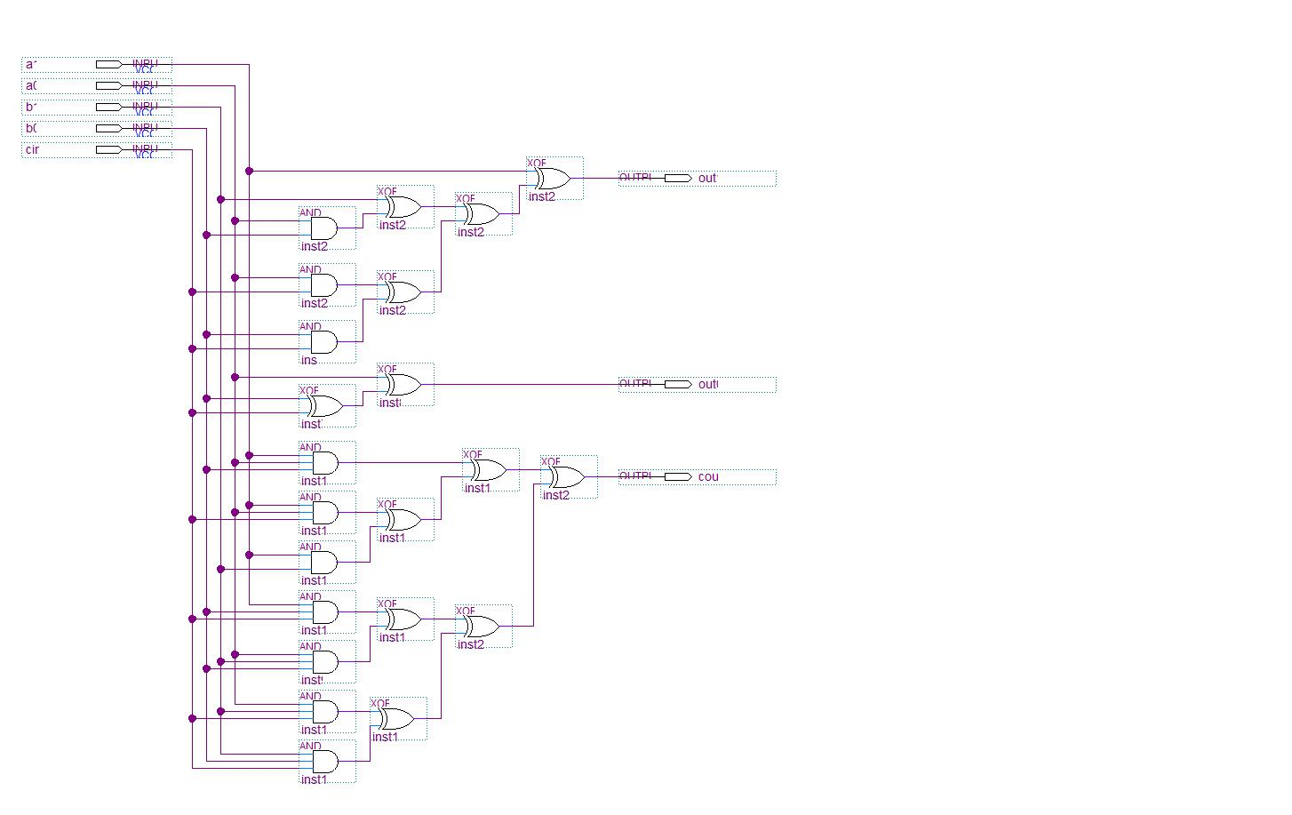

Рисунок 1. Функциональная схема

Схема с рис. 1 в соответствии с ГОСТ приведена на рис. 2.

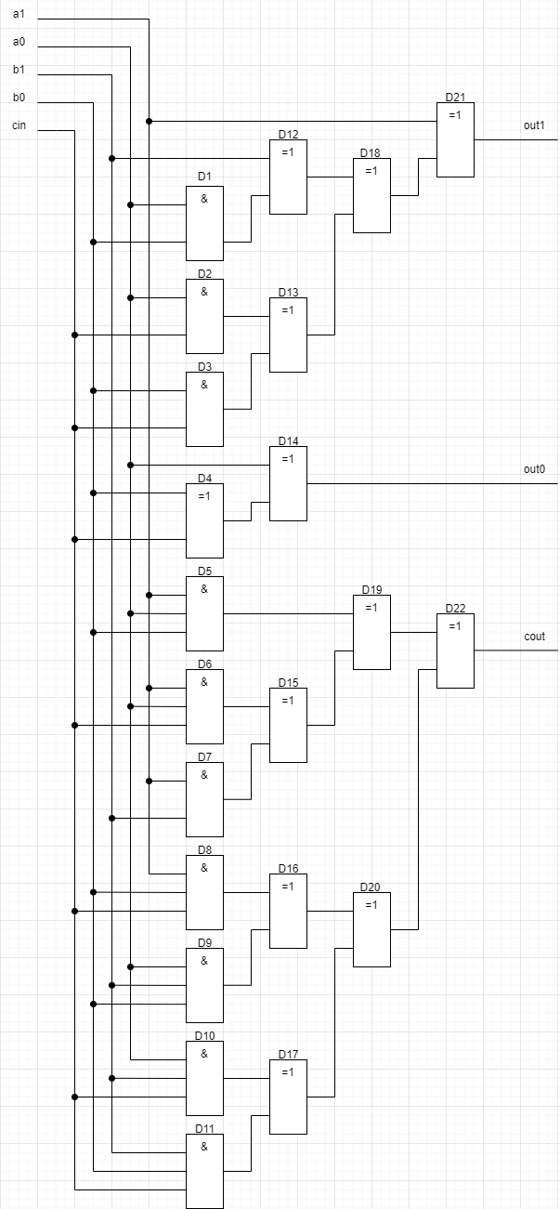

Рисунок 2. Схема в соответствии с ГОСТ

Результаты функционального моделирования представлены на рис. 3  
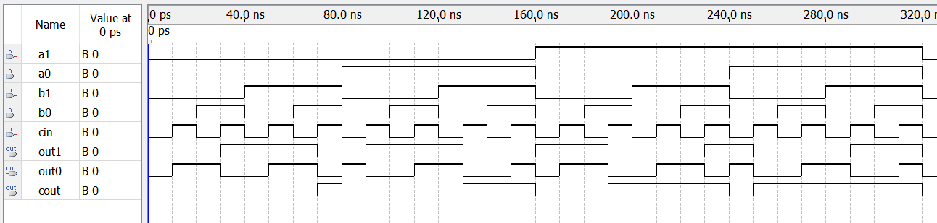

Рисунок 3. Функциональное моделирование

Функциональное моделирование позволяет проверить значение на выходе схемы. Результаты временного моделирования с учетом задержек представлены на рис. 4.

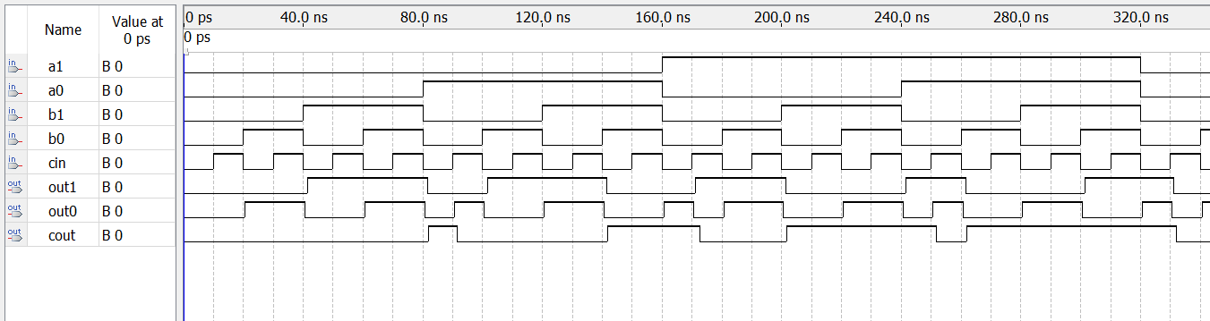

Рисунок 4. Временное моделирование

Временное моделирование учитывает временные задержки по

срабатыванию элементов: сигнал на выходе смещен относительно входа чуть больше, чем на один такт.

При помощи инструмента Pin Planner, который продемонстрирован на рисунке 5, было установлено соответствие между контактами платы (столбец location, значения из методички) и входами моделируемой схемы.

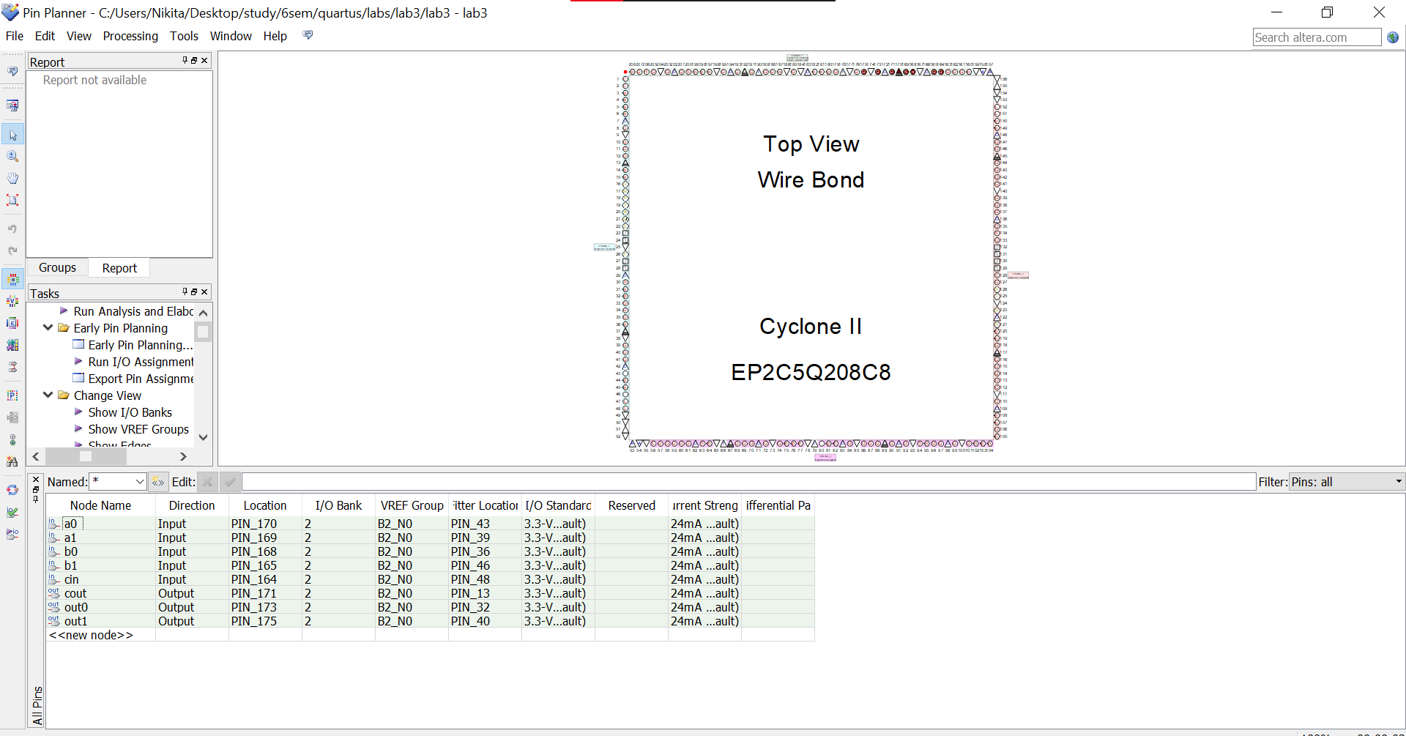

Рисунок 5. Инструмент Pin Planner

Далее мы заменили Device с auto на EPCS1 и скомпилировали схему.

Моделируемая схема была загружена на плату и проверена (рис. 6).

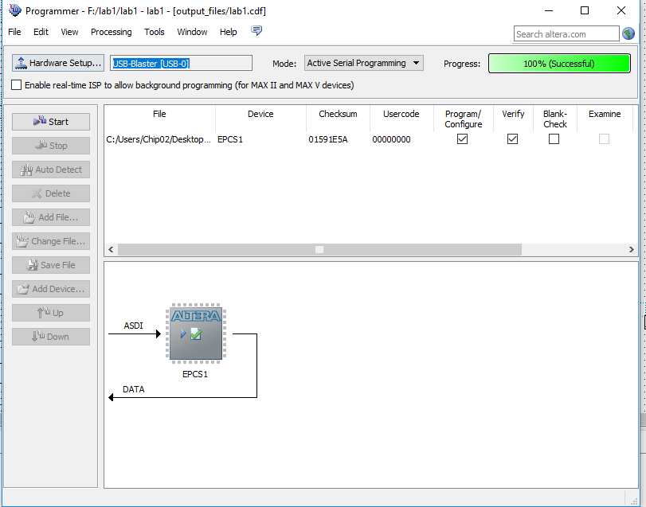

Рисунок 6. Выгрузка схемы на плату

После выгрузки схемы на плату была проверена корректность работы реализуемых функций. В результате было получено полное совпадение между таблицами истинности функций и работой модели.

**Вывод:** в результате выполнения лабораторной работы были закреплены навыки синтеза комбинационных схем в процессе проектирования логической схемы типового комбинационного узла с заданным функциональным назначением в среде Quartus II. В процессе проектирования были успешно были пройдены следующие этапы: создание цифровой схемы в графическом редакторе, моделирование работы схемы, загрузка результатов проектирования в программируемую логическую интегральную схему и проведение макетного эксперимента.